KP Starachowice;

- st. post. Mączyński Antoni i post. Kotwica Wincenty – KP Wierzbnik, Posterunek Mirzec; 01.07.1922 zabici przez dezertera Juliana Adamskiego; zgłosili Komendant Czesław Lipski i Wacław Reich;
1/ ur. 1888, s. Antoniego i Marianny Mazur; ż. Balbina z Lucińskich + 3 dzieci;
2/ ur. 13.09.1884, Wąchock, s. Walentego i Joanny z d. Tumulc; ż. Maria Kornecka + 3 dzieci; cm. Starachowice,

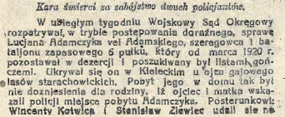
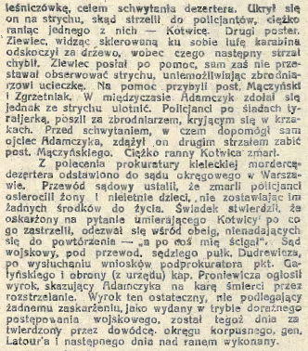

- st. post. Kaleta Marcin – KP Wierzbnik (Starachowice); Komendant Powiatowy kom. Czesław Lipski wysłał do Parszowa oddział konny policji ze Starachowic aby złapać przestępcę Wiłkasa. Podczas obławy st. post. Kaleta został ciężko ranny. Zmarł 30.03.1927 w szpitalu w Starachowicach. zgłosili st. przod. Ludwik Franciszek Chmielewski i kom. Czesław Lipski; Pogrzeb 02.04.27 Starachowice. Obecna była rodzina, siostry, brat. Za trumną szli: delegat komendanta głównego PP insp. Wróblewski, komendant wojewódzki PP w Kielcach insp. Jarosław Barwicz, starosta oraz przedstawiciele władz komunalnych i sejmiku powiatowego. W ostatniej drodze zabitemu towarzyszyła orkiestra oraz pluton honorowy. Przed trumną niesiono 14 wieńców oraz srebrny „Krzyż Zasługi”, nadany przez prezesa Rady Ministrów Marszałka Piłsudskiego. ur. 1889, Bibice, par. Zielonki, pow. krakowski, s. Jakuba i Marianny z d. Jagielskiej. cm. Starachowice,

